**可视化方案设计1.0**

1. 竞争关系网络（二维，重叠面积的大小）

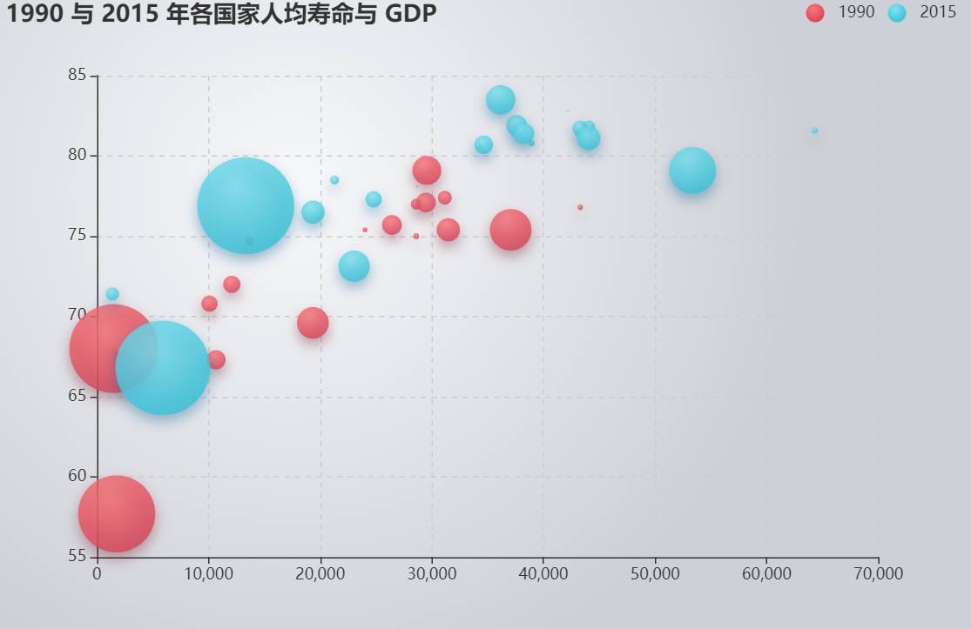

<https://echarts.apache.org/examples/zh/editor.html?c=bubble-gradient>

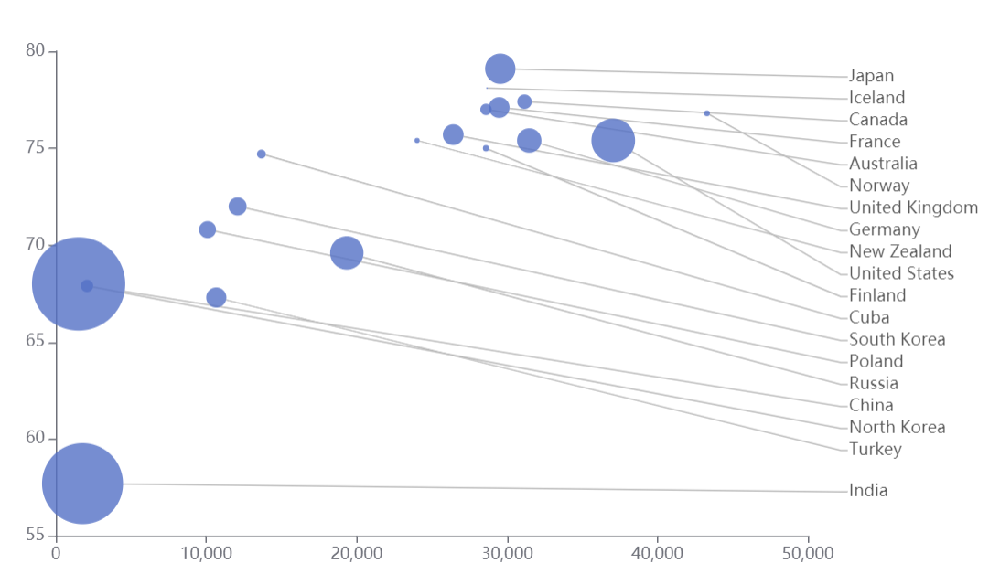

<https://echarts.apache.org/next/examples/zh/editor.html?c=scatter-label-align-right>

（2）多家企业在多个维度的竞争力大小

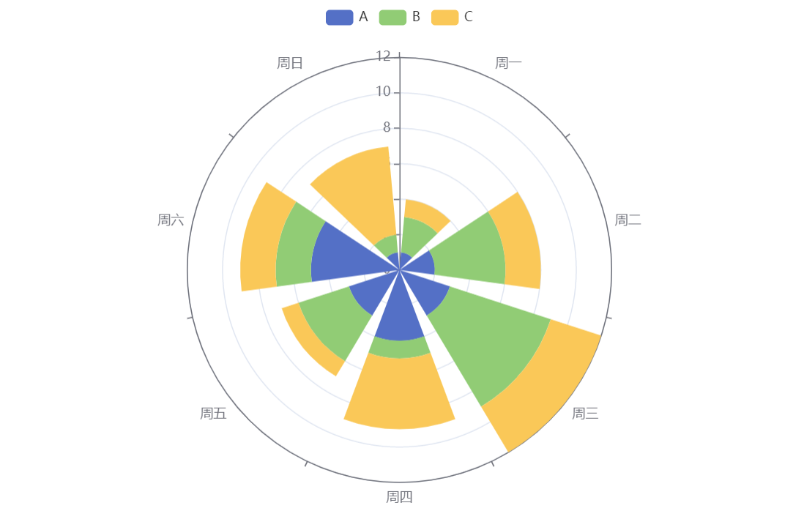

企业数目比较少、维度比较多

<https://echarts.apache.org/next/examples/zh/editor.html?c=bar-polar-stack-radial>

1. 上下游关系图

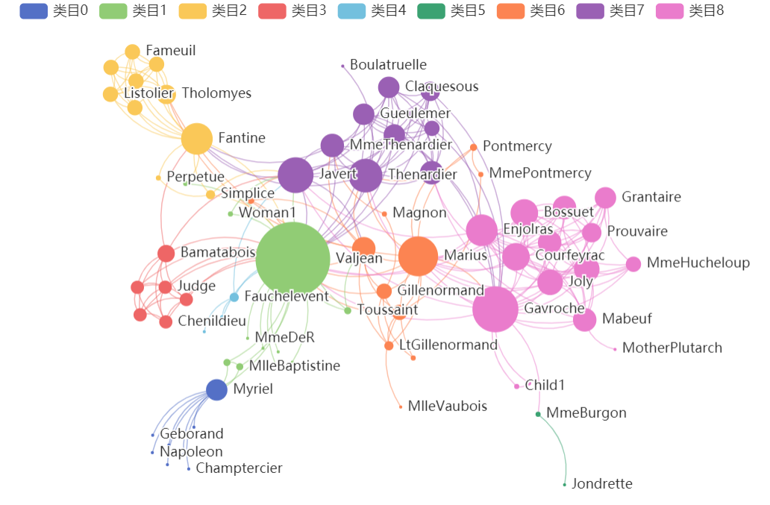

<https://echarts.apache.org/next/examples/zh/editor.html?c=graph-label-overlap>

1. 综合竞争力评价（若干评价指标）

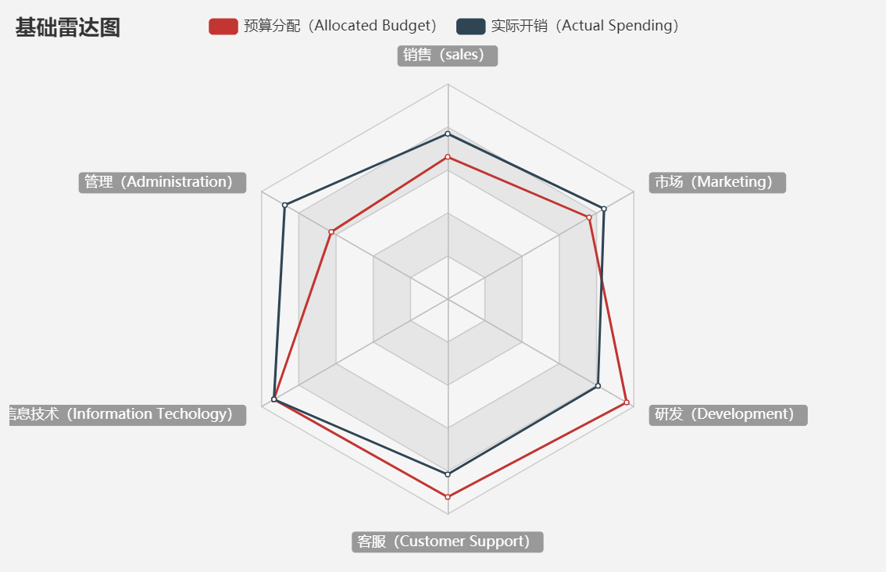

<https://echarts.apache.org/examples/zh/editor.html?c=radar>

1. 企业战略演变图（随时间变化）

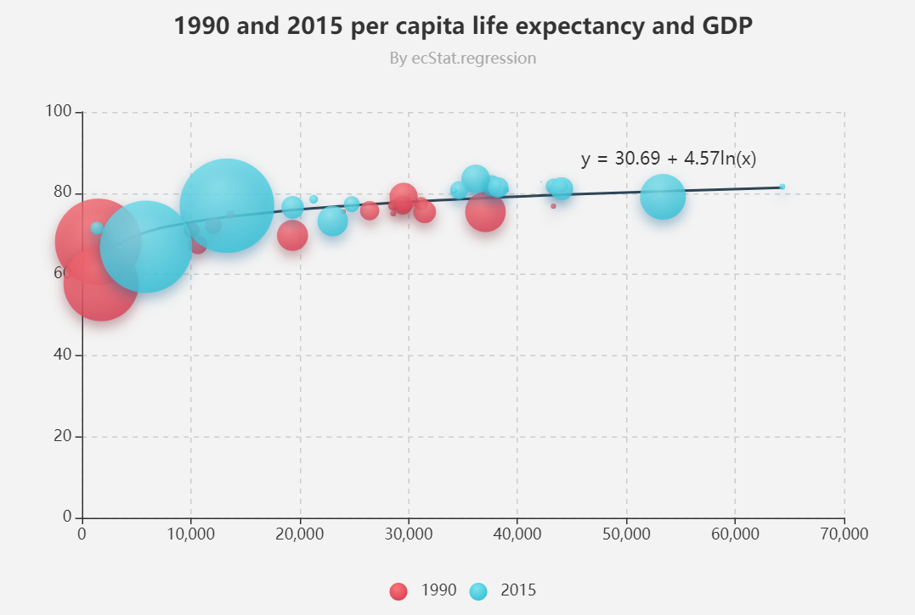

<https://echarts.apache.org/examples/zh/editor.html?c=scatter-logarithmic-regression>

1. 主营业务

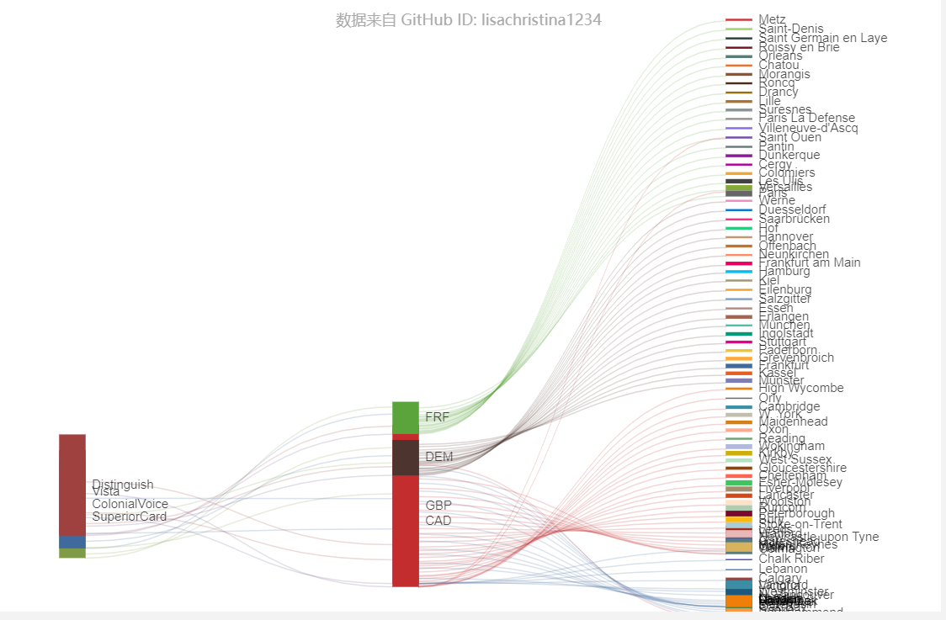

<https://echarts.apache.org/examples/zh/editor.html?c=sankey-itemstyle>